Acordo estratégico entre Datalogic e B&R
Novos processadores de visão UX que dependem da Automação PC 910 da B&R
A Datalogic Automation está se preparando para adotar sistemas B&R Automation PC 910 de baixo consumo e alto desempenho em sua nova série UX de processadores de visão. Este é o resultado do acordo estratégico assinado por ambos os líderes de mercado que verá o poderoso B&R Automation PC 910 equipado como o novo processador de visão e fornecendo suporte para o software de visão de máquina IMPACT líder da indústria da Datalogic.
Até 4 câmeras USB 3.0
Equipado com tecnologia de ponta, como os processadores Core i-series da Intel e uma ampla gama de interfaces de vídeo padrão, o B&R Automation PC 910 é a escolha ideal para aplicações exigentes - incluindo inspeção e análise de alta velocidade e alta resolução . Combinado com o excelente software IMPACT da Datalogic, o sistema pode gerenciar até quatro câmeras USB 3.0 para oferecer soluções de visão de máquina incomparáveis.
Os processadores de visão UX suportam um amplo portfólio de câmeras de visão USB 3.0 e podem mesmo lidar com diferentes formatos de câmera e resoluções com o mesmo processador de visão. Com três configurações para o processamento de imagens de alta potência, elas podem ser integradas de forma perfeita em redes de fábrica padrão, bem como em pacotes de software secundários.

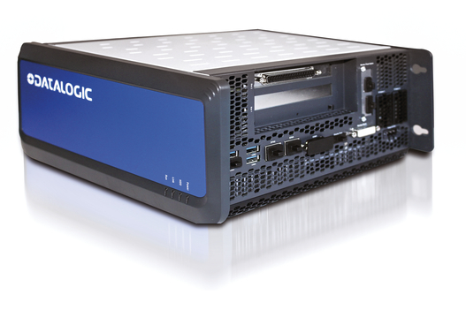
O sistema de visão da série UX da Datalogic aproveita o B&R Automation PC 910 de alto desempenho.

Sobre a B&R
A B&R é uma empresa de automação inovadora com sede na Áustria e escritórios em todo o mundo. Como líder global em automação industrial, a B&R combina tecnologia de ponta com engenharia avançada para fornecer aos clientes em praticamente todas as indústrias soluções completas para automação de máquinas e fábricas, controle de movimento, IHM e tecnologia de segurança integrada. Com padrões de comunicação de fieldbus industriais como POWERLINK e openSAFETY, bem como o poderoso ambiente de desenvolvimento de software do Automation Studio, a B&R está constantemente redefinindo o futuro da engenharia de automação. O espírito inovador que mantém a B&R na vanguarda da automação industrial é impulsionado pelo compromisso de simplificar processos e superar as expectativas dos clientes.
Para mais informações, visite www.br-automation.com

